10. ROČNÍK
STUDENTSKÁ KONFERENCE 2017-2018
CELKEM SE SOUTĚŽILO V 5 SEKCÍCH s počtem 73 studentů
V komisi vedle učitelů usedlo i 5 studentů jako hodnotitelé. Jednalo se o studenty 4.ročníku, kteří soutěžili v minulých prezentacích, jeden studen byl ze 3.ročníku.
Slavnostní vyhodnocení proběhlo jako každý rok v Domě menšin na I.P.Pavlova.
Studenti, kteří se umístili na 1. až 3. místě získali finanční poukázky od Rady rodičů a od školy upomínkové dárky.
- Sekce DOPRAVNÍ: počet soutěžících 13
- Sekce TECHNICKÁ: počet soutěžících 8
- Sekce SPORTOVNÍ: počet soutěžících 16
- Sekce ZEMĚPISNÁ: počet soutěžích 18
- Sekce NEDOPRAVNÍ: počet soutěžících 18

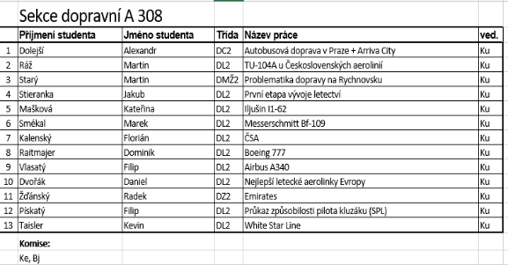
Další člen komise student DL4 – Jan Holub
Dopravní sekce:
1. Starý Martin, DMŽ2: Problematika dopravy na Rychnovsku
2. Ráž Martin, DL2: TU-104 A u Československých aerolinií
3. Dolejší Alexander: Autobusová doprava v Praze + Arriva City

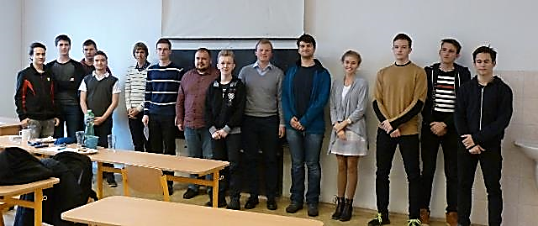

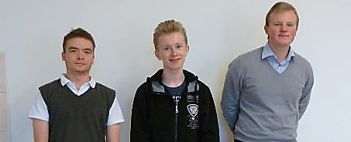
Alex Dolejší – Martin Starý – Martin Ráž

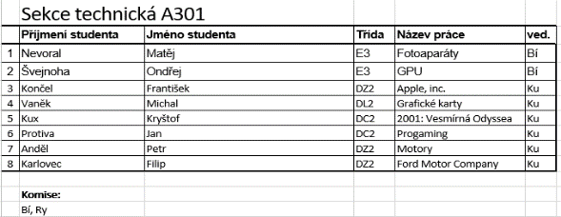
Další člen komise student DL4 – Dominik Boška
Technická sekce:
1. Nevoral Martin, E3: Fotoaparáty
2. Kux Kryštof, DC2: Vesmírná odysea
3. Švejnoha Ondřej, E3: GPU
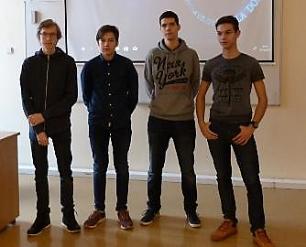
Kryštof Kux – Ondřej Švejnoha – František Konče – Matěj Nevoral
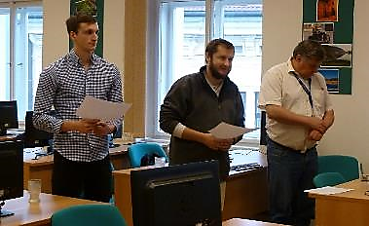
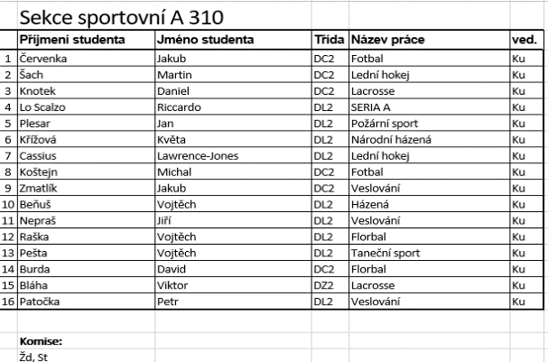
Další člen komise student DL4 – Jan Štrébl
Sportovní sekce:
1. Beňuš Vojtěch, DL2: Házená
2. Burda David, DC2: Florbal
3. Patočka Petr, DL2: Veslování
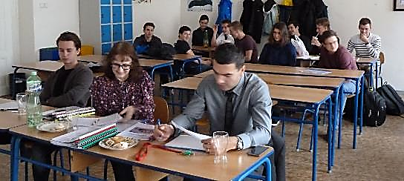
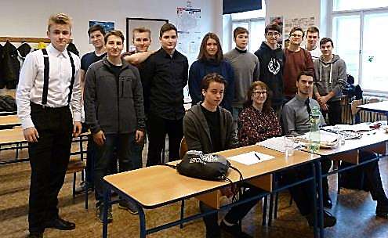

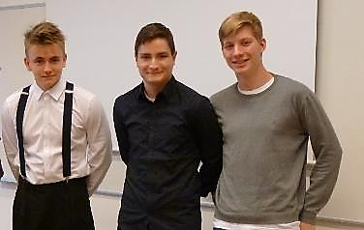
Vojtěch Beňuš – David Burda – Petr Patočka
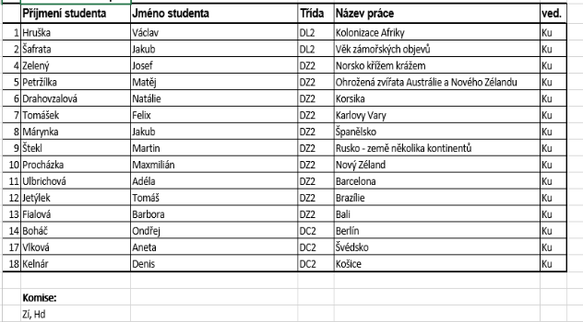
Sekce ZEMĚPISNÁ – A309
Další člen komise student DL4 – Miroslav Chmel
Zeměpisná sekce:
1. Zelený Josef, DZ2: Norsko křížem krážem
2. Boháč Ondřej, DC2: Berlín
3. Vlková Aneta, DC2: Švédsko​
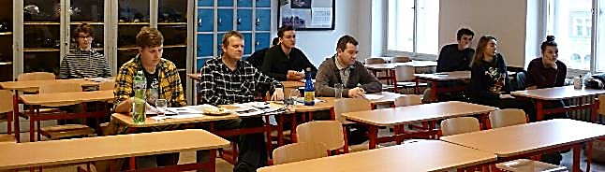
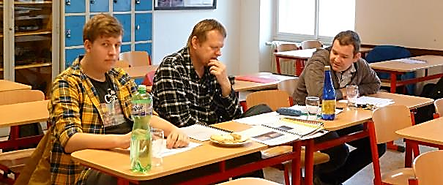

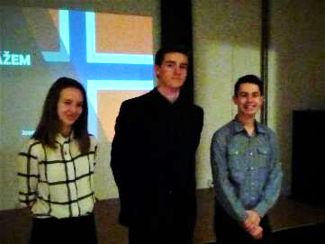
Aneta Vlková – Josef Zelený – Ondřej Boháč

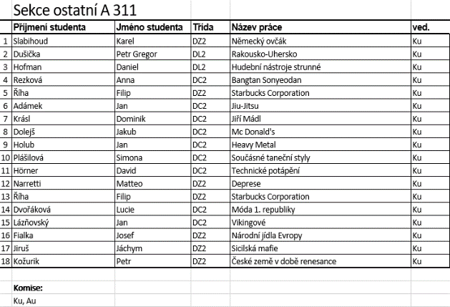
Další člen komise student DZ3– Matěj Marek
Ostatní-sekce:
1. Lázňovský Jan, DC2: Vikingové
2. Holub Jan, DC2: Heavy Metal
3. Dvořáková Lucie, DC2: Elegance 1. republiky
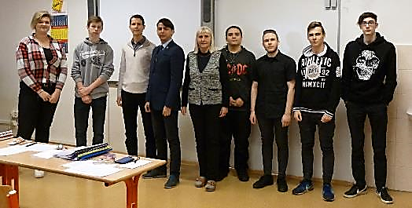
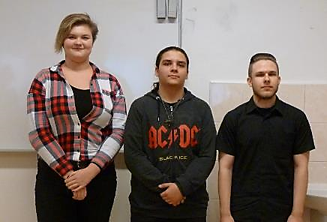
Lucie Dvořáková – Jan Holub – Jan Lázňovský

